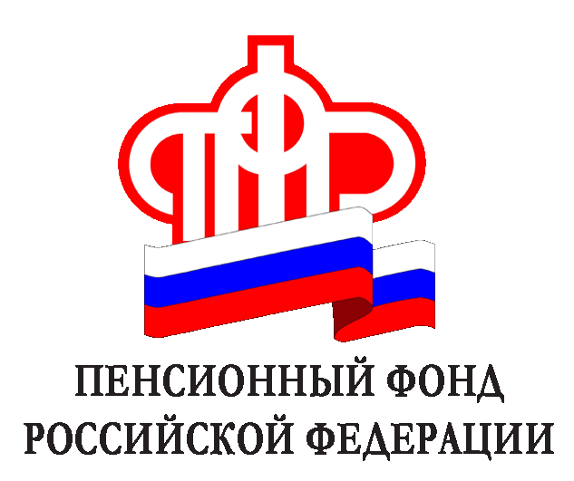Информация Управления Пенсионного фонда в Каргасокском районе

Внесены изменения в порядок выплаты пенсии гражданам, находящимся за пределами РФ

В июне Правительство Российской Федерации внесло изменения в порядок выплаты пенсии гражданам, выезжающим на постоянное место жительство за границу РФ.
Напомним, что одно из условий получения пенсии за границей — это ежегодное предоставление документа о нахождении получателя пенсии в живых. Подтверждение данного факта может осуществляться также путем его личной явки в дипломатическое представительство, либо консульское учреждение РФ, либо Пенсионный фонд РФ, либо орган, осуществляющий его пенсионное обеспечение на территории России. В этом случае составляется акт о личной явке гражданина с целью продолжения выплаты пенсии в соответствующий период.
Раньше данный документ необходимо было предоставлять до 31 декабря каждого года. В связи с изменениями в законодательстве сегодня он должен предоставляться по истечении 12 месяцев со дня подачи заявления о выплате пенсии за границей или предоставления предыдущего документа о нахождении гражданина в живых либо акта о личной явке с целью продолжения выплаты пенсии в соответствующий период.
Кроме того, если раньше документ о подтверждении нахождения гражданина в живых выдавался только компетентным органом иностранного государства, то теперь его может выдать и нотариус на территории РФ.
Для сведения. На сегодняшний день через территориальные органы ПФР в Томской области пенсию получают более 1 000 граждан, проживающих за границей.

